Progetto Gestione di Rete: Ntopng/InfluxDB/Grafana
Raccolta dati e definizione grafici di rete

Cosa ho realizzato?

Il progetto si propone di definire grafi su statistiche di rete attraverso il web tool Grafana sfruttando la raccolta dati realizzata con ntopng. Si è scelto di salvare i dati sotto forma di database InfluxDB.

Ntopng
Ntopng è un software open source per il monitoraggio attivo e passivo della rete. E' la versione moderna di ntop ed introduce degli aspetti innovativi:
- E' meno soggetto ai crash(Robustezza).
- Permette di effettuare cambiamenti di configurazione a runtime senza dover riavviare.
- Aggrega i dati per intervalli di tempo (riesce ha dare velocemente un idea dell'andamento della rete, soprattutto attraverso la media).
- Rispetto ad ntop risulta più veloce e usa meno risorse.
- Categorizza gli host e permette di classificarli per determinati comportamenti assunti.
- Fornisce una chiara visualizzazione di Alerts attaverso una lista di notifiche.
- Permette di definire filtri di rete,pacchetti da scartare, situazioni di allarme etc.

Come utilizzare Ntopng
Installazione:
Dopo aver installato tutti i prerequisiti ( libcap, mysql, etc. ) attraverso il gestore “apt” ed aver creato una cartella dove copiare i file ho scaricato il codice di ntopng e ndpi da github .
ho utilizzato la sequenza di comandi da terminale:
git clone <link github>;
./autogen.sh;./configure; make;
/*Per installare una qualsiasi repositories di github*/

Avvio:
Per avviare ntopng ho effettuato l'accesso da root, mi sono recato nella cartella dove sono residenti i file ed ho digitato il comando:

./ntopng -i <nome_interfaccia da monitorare> -w <porta da utilizzare> --dont change user
/* 1. ho specificato l'nterfaccia che volevo monitorare “-i <nome_interfaccia da monitorare>”
- ho specificato una porta diversa da quella specificata in ntopng.conf in quanto è la stessa porta del servizio Grafana(active daemon) -w <porta da utilizzare>
- --dont change user (solo per il debug)
*/
Accesso GUI web e Utilizzo:
Appena ntopng si è avviato ho aperto il browser ed scritto nella barra degli indirizzi:
<mio_indirizzo_locale>:<porta_specificata_-w>
ed ho inserito le credenziali di default.
N.B.
Se si utilizza l'indirizzamento dinamico non si ottiene sempre lo stesso indirizzo locale.
La formula alternativa è :
<indirizzo_di_loopback>:<porta_specificata_-w> /*funziona con qualsiasi indirizzo locale*/
Dopo aver esplorato le possibilità di ntopng :
- Categoria Flussi ( elenca i flussi attivi ).
- Categoria Host ( tiene traccia di utenti, disposivi, reti remote, etc. ).
- Categoria Interface ( grafi e statistiche sull'interfaccia in esame ).
- Categoria System ( visualizza lo stato del sistema e del database ).
- Alerts ( avvisi su possibili misbehaving: flussi terminati, flussi attivi ).
- Traffic (grafici su: top talkers, host, application, port, asn. Mappa Host locali ).
- Impostazioni ( Permette di configurare ntopng e di categorizzare e riconoscere il tipo di traffico ).
Attraverso le impostazioni ho specificato Timeseries driver= InfluxDB (tipo di database su cui si andranno a salvare i rilevamenti).
Ho settato ad ON tutti i tipi di informazioni da raccogliere e ho specificato di raccogliere i dati sul livello 7 per ogni tipo di classificazione possibile (più utilizzo di memoria).
A questo punto per avere dati rilevanti ho cercato di far “parlare la rete” ovvero far crescere il numero flussi attivi.

Raccolta dati per testing
Per avere una soddisfacente mole di dati su cui lavorare ho alternato stadi di “apperente quiescenza” (solo mozilla sulla pagina di ntopng) della rete a intervalli di tempo in cui ho effettuato le seguenti attivita:
- ping :
- Repubblica.it
- chess.com
- facebook.com
- Instagram.com
- Google.com
- Github.com
- Streaming:
- Siti percepiti come affidabili: Netflix,VVVid
- Vari siti non sicuri ( Eurostreaming, Altadefinizione, etc. ).
- Navigazione web:
  - Grafana
  - Github
  - Google
  - etc.

InfluxDB
E' un database basato sulle serie temporali costruito per gestire un carico massiccio di scritture e caricamenti di query ed è adatto per analisi real time. E' in ascolto sulla porta 8086.
Particolarmento usato per analisi sul traffico dati.

InfluxdbQL
E' il linguaggio di query utilizzato su Influxdb è simile ad SQL ma ha delle differenze,soprattuto nella terminologia delle definizioni. Un altra differenza sostanziale è che il tempo è visto come se fosse un indice preselezionato di SQL.
Per effettuare delle query sul database basta utilizzare il comando “influx” da terminale
- Scegliere il Database :
  - SHOW DATABASES ( mosta i database sulla macchina ).
  - USE <nome_database> (imposta come data base nome_database).
- Esplorazione di Schema
  - SHOW SERIES (mostra le “righe” salvate).
  - SHOW TAG KEYS (mostra l'elenco di associazioni tag<--> chiave).
  - SHOW FIELD KEYS (mostra l'elenco di associazioni field<--> chiave).
  - SHOW MEASUREMENTS (mostra l'elenco dei nomi delle metriche di misurazione ).
  - CARDINALITY (da postporre alle query sopraindicate per conoscere il numero di righe).

Per l'integrazione con Grafana è importante capire bene come usare la GROUP BY applicata sul
time ($_timefilter) di Grafana.
Appena ho acquisito un idea d'insieme della morfologia del database ho iniziato una serie di query da CLI per esercitarmi su InfluxdbQL (MySql).
Mi sono concentrato sulla classificazione dei flussi e sui misbehaving che avevo riscontrato, in particolare isolando gli host esterni (volevo capire chi, all'infuori degli host locali, assumesse un cattivo comportamento anche detto misbehaving).

Grafana
E' una web application open source che funziona come generica Dashboard e compositore di grafi.
Supporta influxdb. Lavora sulla porta standard 3000.
Ho installato grafana da github con le stesse modalita sopra descritte per ntopng.
Offre un interfaccia grafica al servizio della definizione di grafi temporali attraverso opportune query su un database preimpostato.
Le query possono essere fatte con la GUI attraverso schemi di query predefiniti, oppure si può optare per Toggle mode che permette di inserire la query testualmente con le stesse modalita del CLI.
La visualizzazione della risposta alla query si può ottenere oltre che con il grafo temporale anche in formato json.
Grafana fornisce vari tipi di grafi (estendibili con appositi plugin).
I grafi che ho utilizzato maggiormante sono:
- Grafico di funzione(mostra average di default sull'intervallo campione)
- Single State (La query restiruiste un numero)
- Row (una semplice lista temporale)

Di seguito alcuni grafici della mia Dashboard:
Total Flows
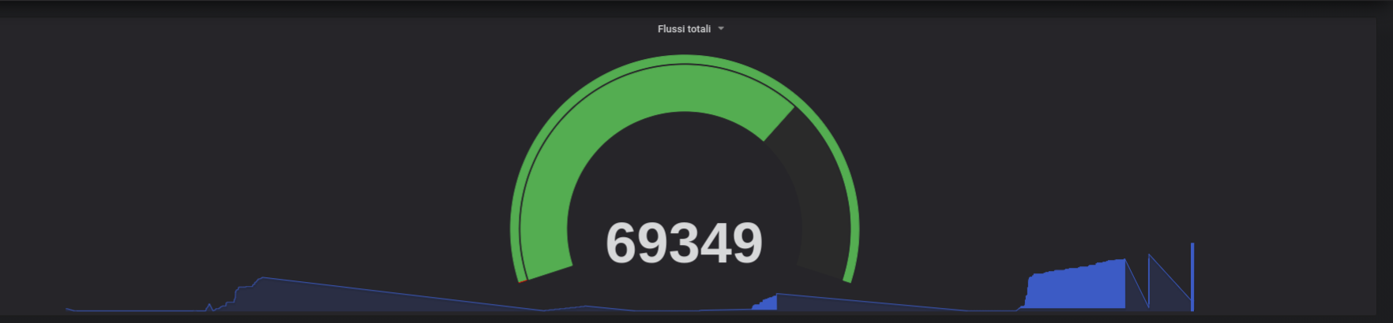
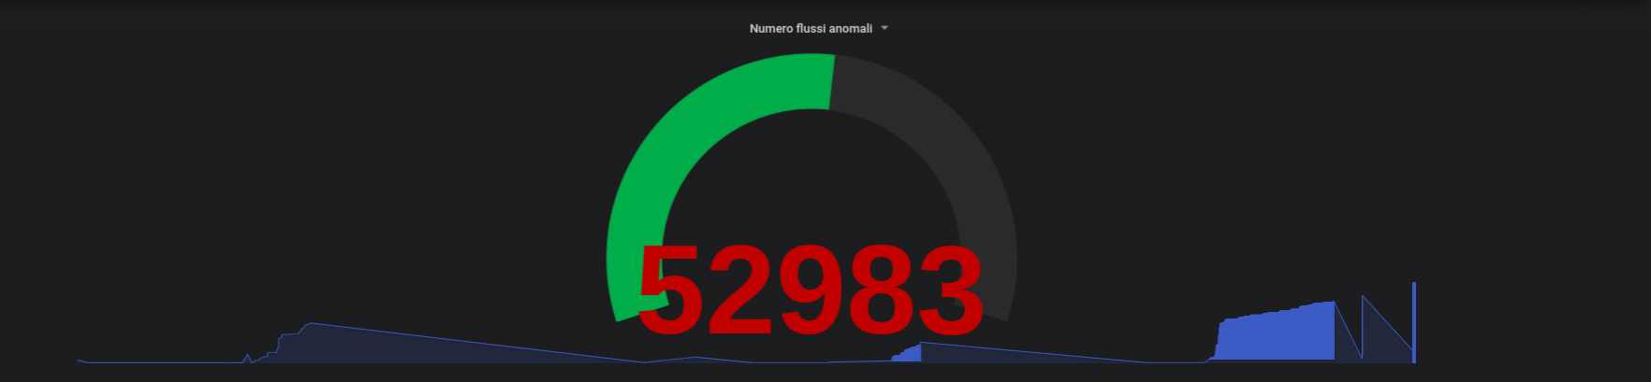
Misbehaving Flows

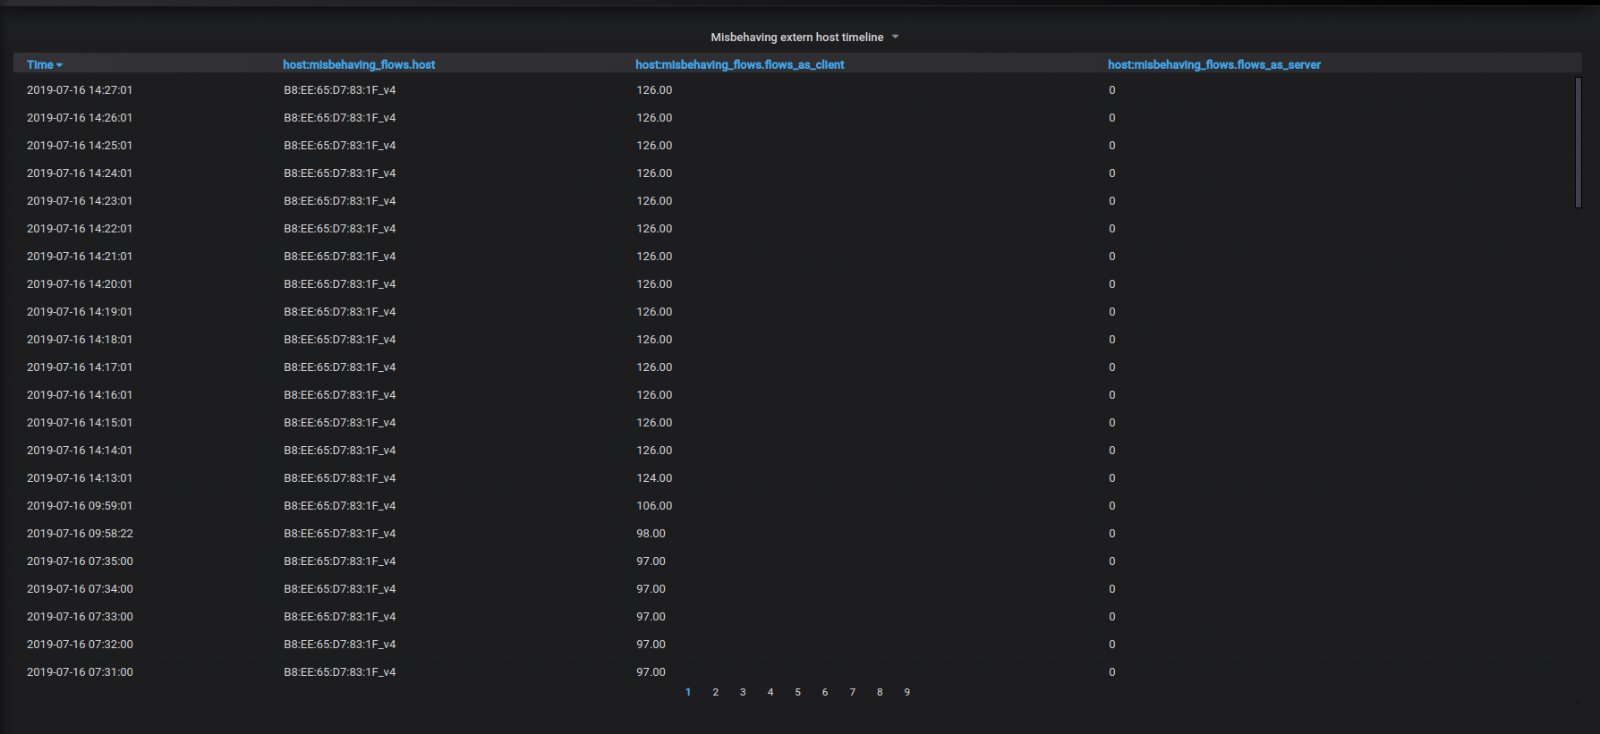
List of bad host

Misbehaving flows grouped by host
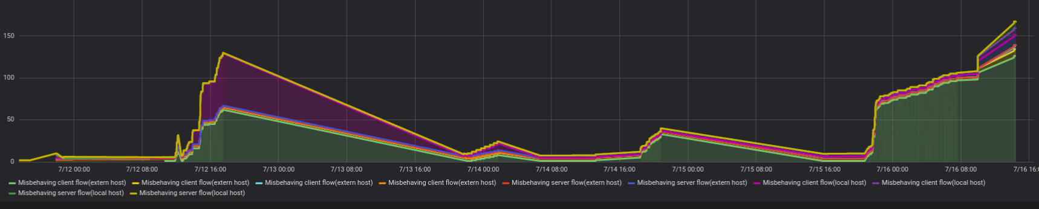
Numero pacchetti per tipo di servizi
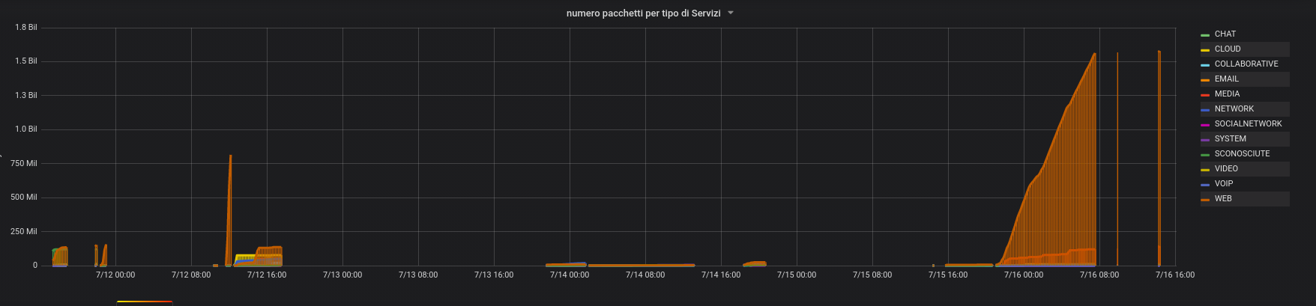
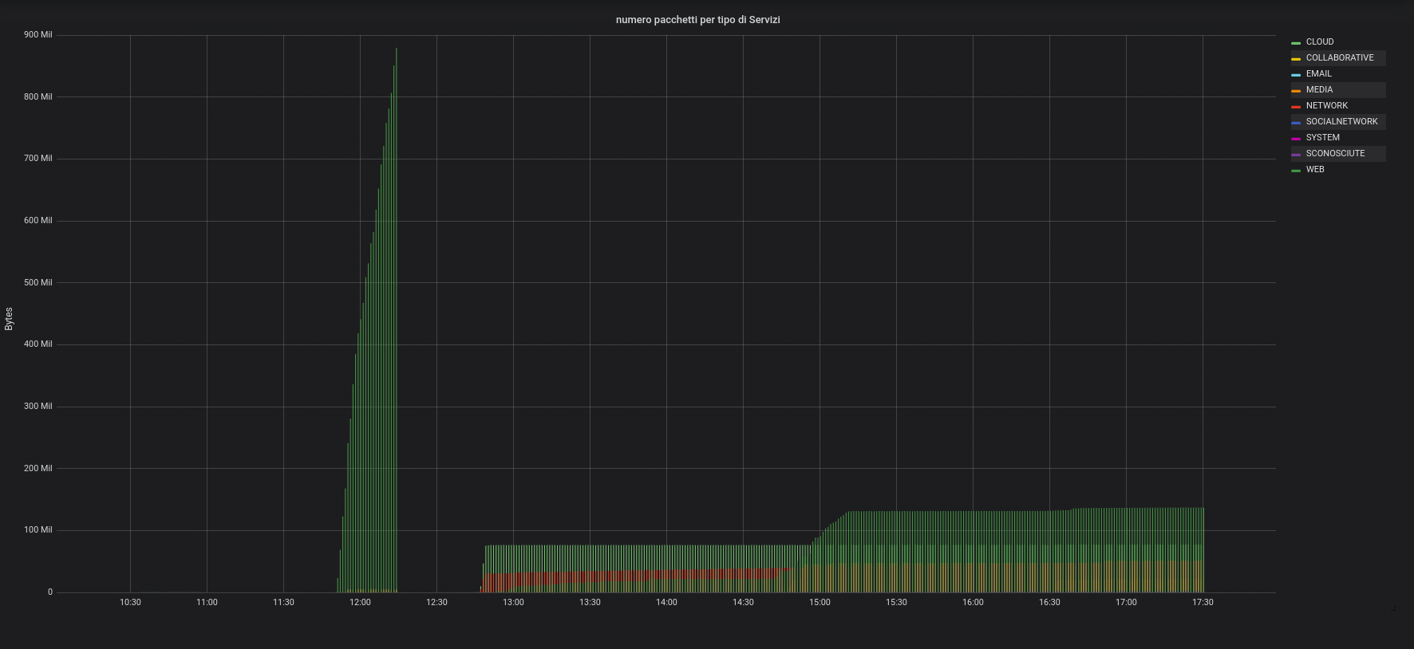
+

Pacchetti tcp host esterni
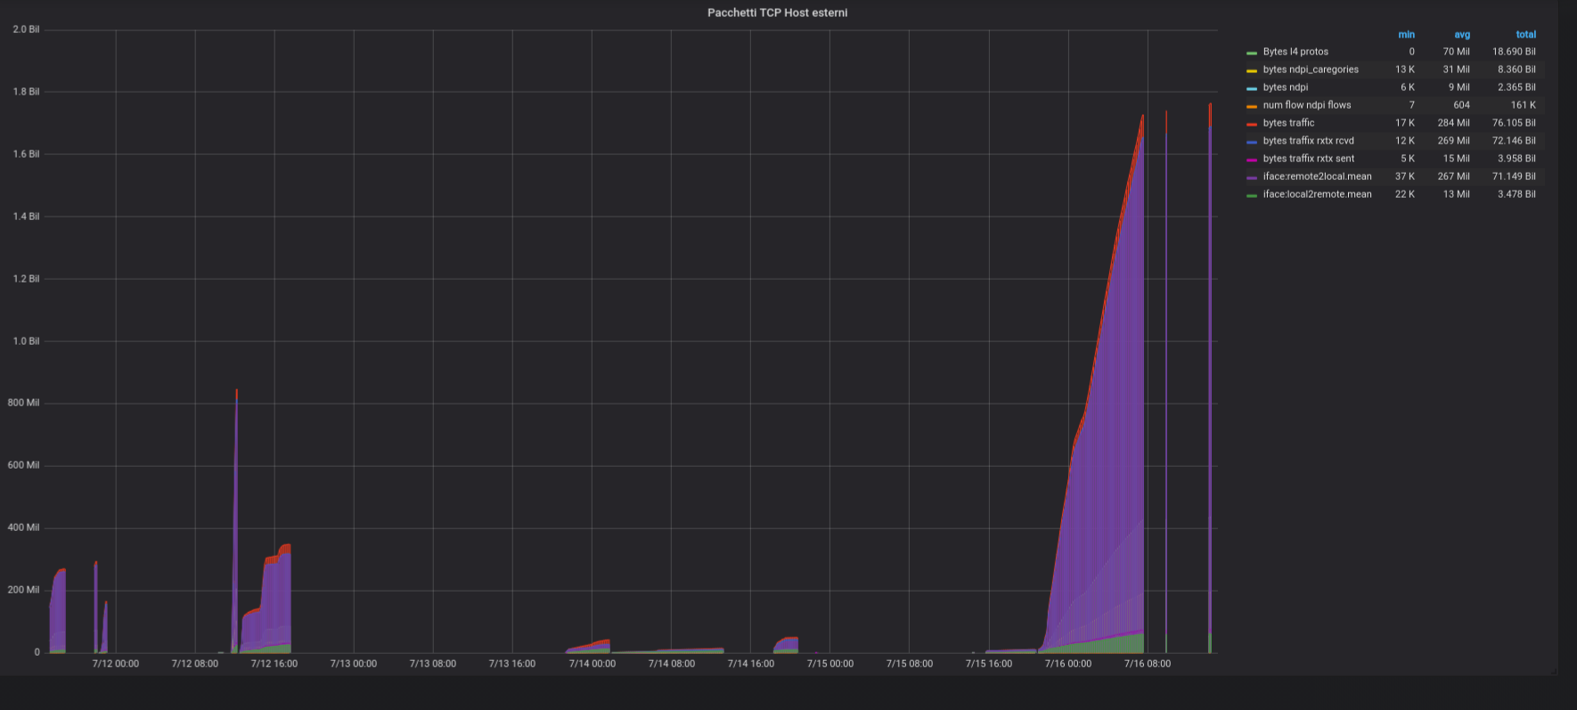
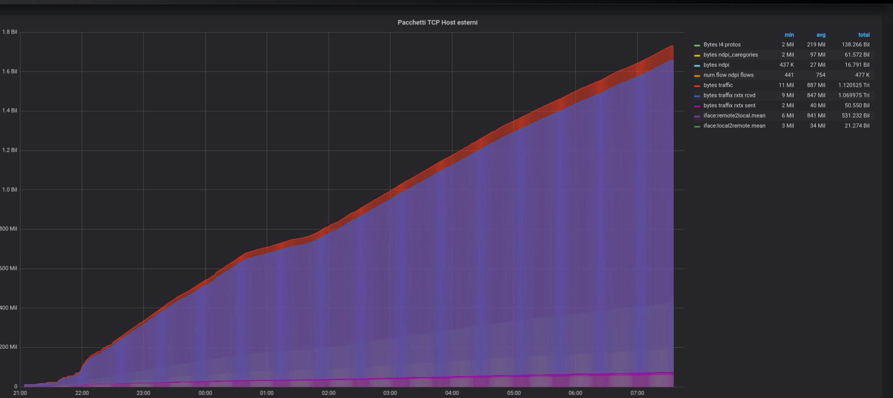
Pacchet protocolli livello 4
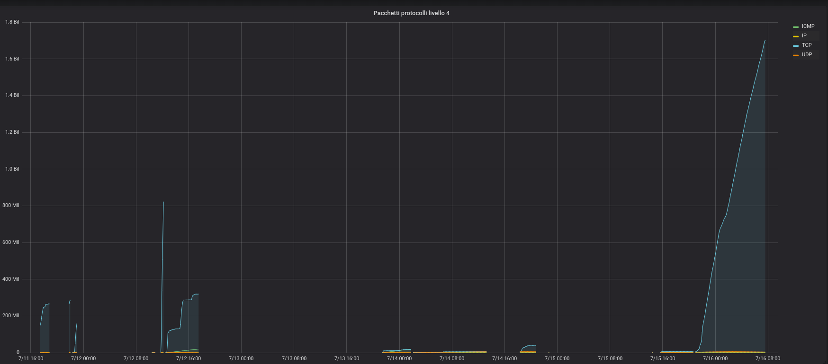

File di configurazione Dashboard
Dopo aver definitola mia dashboard ho salvato il file di configurazione in formato json attraverso l'operazione:
share dashboard-->export-->save to file
E' possibile anche salvare il file copiando manualmente il contenuto del json e incollandolo in un file di testo.
Tale file puo essere importato su un altra macchina.

